Вакцинация от бешенства
07.05.2024
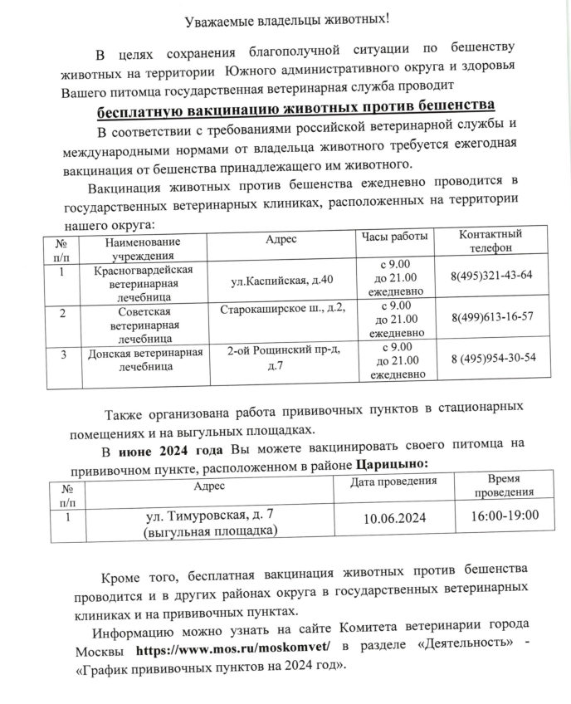

Адрес страницы: http://tsaricino.mos.ru/the-state-veterinary-service/detail/12358978.html
Управа района Царицыно города Москвы

